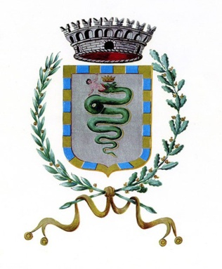 | COMUNE DI ZERBOLO’  PROVINCIA DI PAVIA  Via Roma n. 116 – 27020 – Zerbolò (PV)  Codice Fiscale : 00460320187  Telefono : 0382.818672 - Fax : 0382.818771  E-mail : protocollo@comune.zerbolo.pv.it  P.E.C. : protocollo@pec.comune.zerbolo.pv.it  Sito Internet : www.comune.zerbolo.pv.it

PIANO DEI SERVIZI DEL CENTRALINO COMUNALE

